ПРОИЗВОДСТВЕННЫЕ ФУНКЦИИ В ВИДЕ КОМПЛЕКСНОГО ЧИСЛА В ПРОГНОЗИРОВАНИИ

Светуньков С.Г., Светуньков И.С.

В докладе рассматривается возможность использования производственных функций в виде комплексного числа в экономическом прогнозировании. Рассматриваются подходы по оценке коэффициентов функции с помощью метода наименьших квадратов.

Производственные функции являются одним из широко используемых типов модели анализа и прогнозирования динамики экономических систем. Из совокупности различных моделей производственных функций чаще всего используются производственные функции Кобба-Дугласа. Нами предлагается новая модель производственной функции в виде комплексного числа. Комплексные числа, в силу того, что они состоят из двух и более вещественных чисел, являются существенно более богатым инструментом исследования, чем обыкновенные вещественные числа. Они, в отличие от вещественных чисел, представляют собой числовые пары, состоящее из двух частей – вещественной и мнимой:
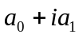, (1)
где а₀ – вещественная часть комплексного числа, а₁- мнимая часть комплексного числа, i – мнимая единица, которая определяется условием i↔ (0,1) и удовлетворяет равенству: i² = -1.
Комплексное число, с учётом того, что оно представляет собой заданную с помощью (1) пару вещественных чисел, оказывается более информативным по содержанию, чем простое вещественное число.
Задачу моделирования производственной функции можно представить с помощью "чёрного ящика", входом в который являются ресурсы, используемые для производства продукции, а выходом – производственные результаты. Чаще всего из группы ресурсов выделяют затраты труда L_{t} и затраты капитала K_{t} (инвестиции либо основные производственные фонды), а в качестве производственного результата используют объём выпуска продукции в денежном выражении Q_{t}. Для удобства построения и экономической интерпретации результатов исходные переменные приводят к относительным и безразмерным величинам.
Мы предлагаем новую модель производственной функции, которая строится с помощью комплексных чисел. С учётом того, что в качестве ресурсов производства используется пара их значений, а именно – труд и капитал, - которые измеряются в метрической шкале и представляются в виде вещественных чисел, эту пару можно представить как комплексное число, а именно:
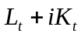. (2)
Здесь отнесение значений капитала K_{t} в мнимую часть комплексного числа осуществлено произвольно. Мнимая единица может стоять и перед затратами труда L_{t}. На наш взгляд это не носит принципиального значения. Принципиально то, что с помощью комплексных чисел мы представили эту пару чисел как одно число. Действительно, для каждого момента наблюдения t имеется только одна пара значений (2), и это комплексное число характеризует затраты на производство в этот момент времени.
Связать затраты (2) с результатами Qt мы предлагаем следующим образом:
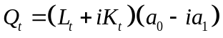. (3)
Второй сомножитель, представляющий собой комплексное число (a₀-ia₁), не только помогает связать в одной модели производственные затраты и результаты, но и выступает в качестве объекта самостоятельного научного исследования. Осуществляя перемножение двух сомножителей в правой части равенства (3) друг на друга и группируя вещественную и мнимую части, получим:
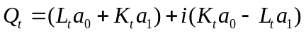
В результате перемножения получено комплексное число, вещественная часть которого (L_{t}a₀+K_{t}a₁) равна Q_{t}, а мнимая часть (K_{t}a₀-L_{t}a₁) будет равна нулю в силу того, что в левой части равенства мнимой части нет, то есть она представлена произведением i0.
Из (3) легко найти коэффициенты производственной функции. Покажем это:
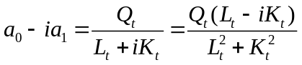, (4)
Данное равенство, как это следует из свойств комплексных чисел, выполняется только в том случае, когда равны друг другу вещественные и мнимые части комплексных чисел в левой и правой частях равенства (4). Отсюда, раскрывая скобки и группируя вещественную и мнимую части, получаем формулы для вычисления каждого из коэффициентов:
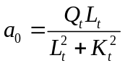, (5)
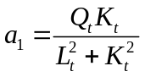. (6)
Рассмотрим возможность использования функции (3) для прогнозирования. Для этого следует найти оценки коэффициентов производственной функции с помощью какого-либо метода. Чаще всего применяется для этих целей метод наименьших квадратов (МНК). Здесь можно увидеть несколько способов получения этих оценок.
Первый способ заключается в непосредственном использовании МНК к модели (3). При этом получается четыре уравнения с двумя неизвестными, что свидетельствует о крайней неустойчивости этих оценок даже к ошибкам округления. Поэтому данный способ нами не рассматривается.
Второй способ заключается в моделировании ряда значений коэффициентов (5) и (6), которые находятся для каждого наблюдения по указанным формулам. То есть – предлагается промоделировать с помощью МНК тенденции развития коэффициента а₁ и коэффициента а₀. Полученные тренды можно подставить в равенство (3) и, задав значения ресурсов, получить необходимые прогнозные значения. В качестве недостатка этого метода следует указать на необходимость подбора типа тренда для каждого из коэффициентов и подстановки в (3) вместо коэффициентов этих моделей.
Третий способ вытекает из возможностей, предоставляемых формулами (5) и (6). Он заключается в следующем. Из равенства (5) легко вывести такое равенство:
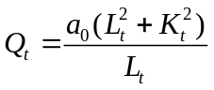, (7)
а из равенства (6) – другое:
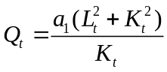. (8)
МНК, применённый к форме записи производственной функции в форме (7), даст следующую формулу для расчёта коэффициента использования трудовых ресурсов:
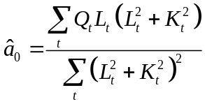, (9)
а если его применить для формулы (8), легко найти формулу для оценки коэффициента использования капитальных ресурсов:
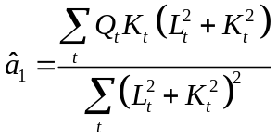, (10)
Полученные коэффициенты можно подставить в любую формулу производственной функции в виде комплексного числа (3), (7) или (8) и использовать полученную зависимость для прогнозирования.

Опубликовано в материалах Международной научно-практической конференции «ЭКОНОМИЧЕСКОЕ ПРОГНОЗИРОВАНИЕ: МОДЕЛИ И МЕТОДЫ», 28-29 АПРЕЛЯ 2005 г., ВОРОНЕЖ, Изд-во ВГУ. – С. 58 – 61.

